**Сказочное путешествие.**

Конспект НОД по музыкальному воспитанию для подготовительной группы.

подготовила музыкальный руководитель

МБДОУ «Детский сад общеразвивающего вида с приоритетным

осуществлением деятельности по познавательно-речевому направлению развития детей № 57 «Веснянка»

Захурдаева Оксана Валерьевна.

2014-2015 учебный год

***Цели:*** Раскрытие индивидуальных музыкально – ритмических и творческих возможностей детей старшего дошкольного возраста в доступной и интересной для них игровой форме. Используя моменты релаксации, сбалансировать положительные и отрицательные эмоции, обеспечивая поддержание душевного равновесия и жизнеутверждающего поведения. Развивать внимание, память, речь, чувство ритма, используя песенки М. Л. Лазарева из серии звуковых упражнений «Тканевая вибрация».

***Задачи:***

*Образовательные:* Развитие эмоций и чувств дошкольника, его раскрепощение, создание максимально комфортной ситуации общения детей друг с другом и с педагогом, используя игровую форму .

*Развивающие:* Развитие коммуникативных способностей детей, путем игр, используя самомассаж, дыхательную гимнастику, благодаря которой у детей активизируется кислородный обмен во всех тканях организма. С помощью психогимнастики развивать у детей воображение и способность легко и непринужденно двигаться под музыку.

*Воспитательные:* Воспитение у детей интереса к окружающему миру. В игровой форме привить детям любовь к классической музыке. Воспитывать артистизм, эстетичность в движениях.  Формировать бережное отношение к окружающей природе.

***Предварительная работа:*** Выбрать соответствующие тематике песенки М. Л. Лазарева из серии звуковых упражнений «Тканевая вибрация», упражнения по самомассажу, дахательной гимнастике, психогимнастике, музыку для релаксации. Выучитьпредварительнопесенку «Музыка, здравствуй!» М. Л. Лазарева. Подобрать стихотворение о полевых цветах и соответствующие картинки на экран проектора. Провести беседу с детьми о частях света.

***Пособия, оборудование и материалы, репертуар:*** шумовые музыкальные инструменты, видеопроектор и экран.

***Репертуар:*** Песни: «Музыка, здравствуй!», «Песок», «Змея», «До свидания, музыка», М. Л. Лазарева,«Счастливый Новый год» муз. и сл. З. Роот. Отрывок из классического произведения Н. А. Римского- Корсакого «Шахеразада».

Дыхательная гимнастика «Нюхаем цветы», массаж спины «Дождь»,психогимнастика «Нежные цветы***»,*** стихотворение ***«***Декабрьское утро» Федор Тютчев. ***Методические приёмы:*** вопросы к детям, беседа, художественное слово (стихотворение), игровая мотивация, использование предметных картинок, показ картинок на экране.

***Структура НОД:***

***1 часть:*** **Вступление.**

Приветствие - песенка «Музыка, здравствуй!», песенка- попевка : «Как у вас дела?».

***2 часть:*** **Основная часть.**

1)Расслабляющие - звуковые песенки: «Песок». Знакомство с песенкой «Змея».

2) Момент релаксации: повторение произведения Н. А. Римского- Корсакого «Шахеразада».

3) Психогимнастика «Нежные цветы» под музыку И. Чайковского «Вальс цветов».

Дыхательная гимнастика «Нюхаем цветы», массаж спины «Дождь».

4) Знакомство с песенкой «Счастливый Новый год», знакомство со стихотворением «Декабрьское утро» Ф. Тютчева.

5) Знакомство с музыкально- дидактической игрой «Музыкант».

***3 часть:*** **Заключение.**

Дети прощаются с музыкальным руководителем песенкой «До свидания, музыка» и под спокойную музыку свободным шагом направляются к выходу.

***Ход НОД:***

*(Дети под музыку заходят в зал).*

***Музыкальный руководитель:*** Здравствуйте ребята. Исǝнмесез балаллар! Хǝерле иртǝ!

***Дети:*** Здравствуйте! Исǝнмесез! Здороваются песенкой «Музыка, здравствуй!» М. Л. Лазарева.

***Музыкальный руководитель:*** поет песенку-попевку : «Как у вас дела?»

***Дети: (***отвечают импровизируя) «Очень хорошо!»

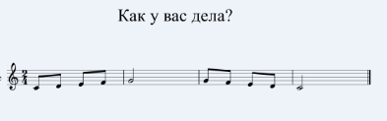***Музыкальный руководитель:*** Ребята, я предлагаю вам сегодня побывать в разных частях света нашей голубой планеты. Вы согласны?

***Дети:*** Да, конечно мы согласны!

*Под музыку из диска «Утренняя гимнастика» под композицию «****Устали наши ножки****» дети отправляются в сказочное путешествие. (Маршируют, плывут на корабле, летят на самолете). Под конец композиции дети закрывают глаза и открывают по команде воспитателя, когда на экране появляется картинка с видом на море. Под расслабляющую музыку для релаксации дети сидят с закрытыми глазами.*

***Воспитатель:*** Ребята, послушайте, какой приятный шум. Мы с вами попали на берег моря. Посмотрите пожалуйста на экран. Что мы видим?

***Дети:*** Мы видим море, пальмы и песок.

***Воспитатель:*** Ребята, сидя с закрытыми глазами вы слышали, как шумит песок под набегающей волной?

***Музыкальный руководитель:*** Ребята, произнесите звук «ссс». Этот звук расслабляющий. Когда мы произно-

сим этот звук, мы должны почувст-

вовать, как наши мышцы расслабляя-

ются. Предлагаю вам вспомнить песенку М. Л. Лазарева **«Песок».**

«Сыпется (с…), Сыпется (с…), Сыпется, сыпется песок (с…)

Слышится (с…), Слышится (с…), Слышится сыпучий голосок (с…),

Ветер песню напевает (с…) и песочек рассыпает (с…)»

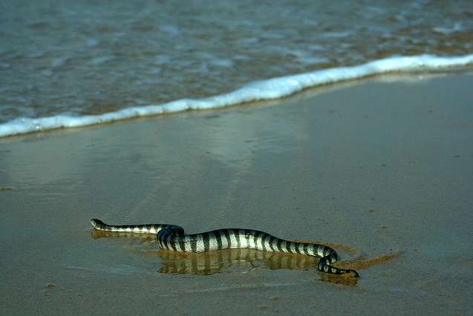В это время на экране появляется другая картинка **«Змея**».

***Воспитатель:*** Ребята, посмотрите на экран. Что мы видим?

***Дети:*** Мы видим змею, которая ползет по песку и шипит.

***Музыкальный руководитель:*** Правильно, ребята***.*** Змея это пресмыкающееся животное, из отряда чешуйчатые. Ползая, она издает шипящий звук «ш…». Мы сейчас с вами выучим песенку, с шипящими звуками. Она называется **«Змея».** – Звук «ш..» расслабляет наше тело и снимает напряжение.

«Шуршит змея ш…. Шипит змея ш…..Ползет, ползет, старается ш….

Опасная, ужасная. Пружиной извивается. Обманчив тихий шорох и покой.

Напасть она готова в миг любой. Не принимай змеиный комплимент-

Змея тебя предаст в любой момент».

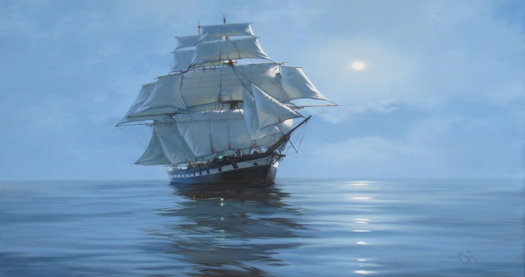***Воспитатель:*** Ребята, продолжим наше путешествие. Закройте глаза, и слушая музыку представьте, что плывем мы на корабле. *(Под музыку Римского- Корсакова «Шахеразада» дети отправляются дальше).*

***Музыкальный руководитель***: Ребята, а кто вспомнит, как называется произве-

дение, которое мы сейчас услышали?

***Дети:*** Произведение называется «Шахеразада».

***Музыкальный руководитель***: Посмотрите на экран, и скажите, есть ли на нем портрет композитора, музыку которого мы сейчас прослушали? И как его зовут?

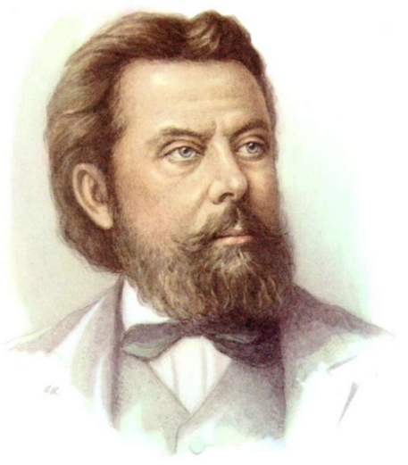 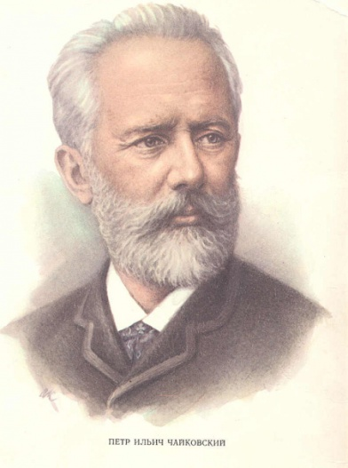 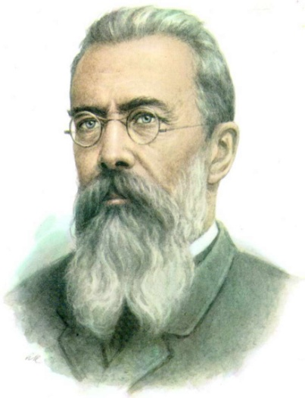

***Дети:*** Мы прослушали произведение композитора Н. А. Римского- Корсакова.

*(Дети опять закрывают глаза и попадают на красивую, цветущую полянку).*

***Воспитатель:*** Ребята, в этот раз мы с вами попали на полянку. Посмотрите, какая она солнечная, яркая и красивая. А сколько на ней растет красивых и разных цветов.

Представьте, что вы все цветочки*. (Момент психогимнастики).* Предлагаю вам изобразить свой, непохожий на другие цветок. Мы будем импровизировать под музыку П. И. Чайковского «**Вальс цветов**».

Наши нежные цветки распускают лепестки.

Ветерок чуть дышит, лепестки колышет.

Наши алые цветки закрывают лепестки.

Тихо засыпают, головой качают.

***Воспитатель:*** *(выделяет лучших импровизаторов)*. Молодцы, ребята, у нас на полянке получились очень красивые и нежные цветы. Вы устали и нам необходимо восстановить дыхание. Дыхательная гимнастика **«Нюхаем цветы».**

-Там Подснежник, *(вдох, поворот головы по часовой стрелке. Выдох- в исх. пол. на «а-ах»)*

-Тут Ромашка, *(вдох, поворот головы против час. стрелки. Выдох- в исх. пол. на «а-ах»)*

-Ароматный ландыш, *(поворот вправо- вдох, прямо- выдох на «а-ах»)*

-Кашка*. (поворот влево- вдох, прямо- выдох на «а-ах»)*

-Вот черемуха цветет*, (вдох- вверх, выдох –прямо на «а-ах»)*

-Мать - и –мачеха растет. *(вдох – вниз, выдох- прямо на «а-ах»)*

***Музыкальный руководитель:*** *(под запись дождя)*. Ребята, на нашей полянке пошел дождь. Мы с вами тоже при помощи рук сможем изобразить дождик.

***Массаж спины «Дождь».***

Дождь, дождь, целый день, барабанит в стекла. *(Стучат ладошками по спине друга).*

Вся земля, вся земля от воды промокла.

Воет, воет за окном недовольный ветер. *(Растирают кулачками спину).*

Хочет дверь он сорвать со скрипучих петель.

Ветер, ветер не стучи в запертые сени. *(Постукивают кулачками по спине).*

Пусть горят у нас в печи жаркие поленья.

Руки тянутся к теплу, стекла запотели.  *(Поглаживают ладошками спину).*

На стене и на полу заплясали тени.

***Музыкальный руководитель:*** Ребята, наши сказочные перемещения еще не закончены. Вперед, к новым знакомствам с частями нашей необъятной планеты.

*Физкультминутка:*

Шли по узенькой дорожке наши маленькие ножки.

Руки тоже помогали- все махали и махали. (*Маршируют).*

Остановка. Сели. Встали.

Снова дружно зашагали. *(Движения по тексту).*

Хлынул ливень. Грянул гром! *(Хлопают в ладоши, топают ногами).*

Мы на цыпочках идем. *(Идут на месте на цыпочках словно через лужи).*

Отряхнули руки, ноги, не устали мы с дороги! *(Поочередно трясут руками и ногами).*

***Воспитатель:*** Ребята, посмотрите на экран. Мы с вами на этот раз попали на северный полюс. Здесь всегда зима, снег, морозы и северное сияние.

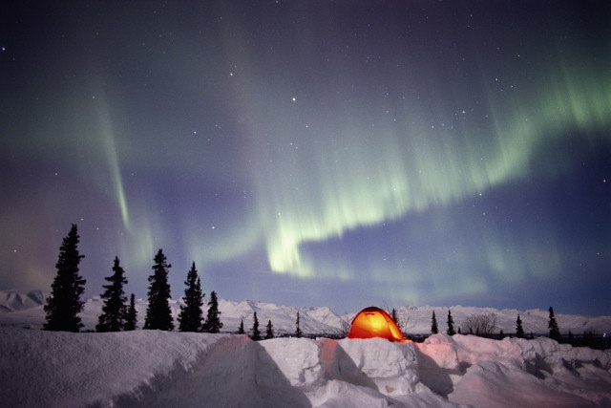 **Декабрьское утро**

На небе месяц - и ночная  
Еше не тронулася тень,  
Царит себе, не сознавая,  
Что вот уж встрепенулся день,-

Что хоть лениво и несмело  
Луч возникает за лучом,  
А небо так еще всецело  
Ночным сияет торжеством.

Но не пройдет двух-трех мгновений,  
Ночь испарится над землей,  
И в полном блеске проявлений  
Вдруг нас охватит мир дневной... *Федор Тютчев*

***Воспитатель:*** Ребята, скажите пожалуйста, какого праздника мы ждем с нетерпением? ***Дети:*** Мы с нетерпением ждем праздник - Новый год!

***Музыкальный руководитель:*** *Знакомит детей с новой песенкой «Счастливый Новый год» с сопровождением муз. и сл. З. Роот.* Ребята, о чем поется в этой песне?Расскажите о характере песенки. *(Далее разучиваются слова песенки ).Во время первого исполнения дети подпевают педагогу конец фразы, четко пропевая слова. Прохлопывается ритмический рисунок мелодии.*

***Музыкальный руководитель:*** Ребята, на столе лежат карточки, на которых изображены музыкальные инструменты *(маракасы, бубен, барабан и т. д).* Один из вас возьмет карточку, и проиграет ритмический рисунок этой песенки на том инструменте, который нарисован на карточке. А все остальные будем помогать ему пением.

 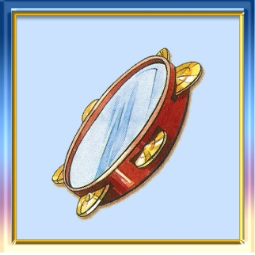 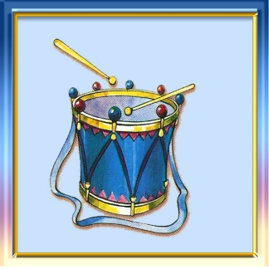 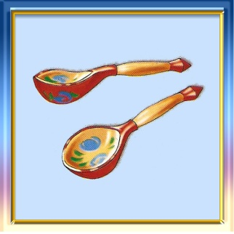

***Музыкальный руководитель:*** Наше сказочное путешествие подошло к концу.

Мы, побывав сегодня на разных частях света: на берегу моря, на летней, солнечной поляне, и на северном полюсе, играли, пели, танцевали.Теперь вам пора возвращаться в группу. Саубулыгыз балалар.

***Дети:*** Саубулыгыз.

*Звучит прощальная попевка М. Л. Лазарева «До свидания, музыка», дети выходят свободным шагом под музыку.*